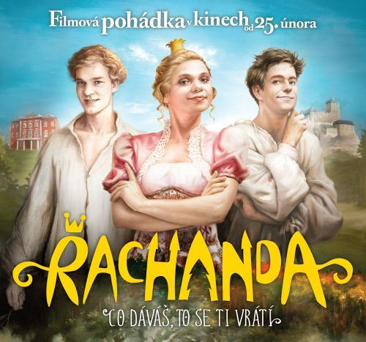
Řachanda
Bláznivé kráľovstvo
Premiéra: 25. 2. 2016

APFEL Production, first.FRAME - ČR, 2016
Réžia: Marta Ferencová
Scenár: Daniel Miňovský
Hrajú: Bolek Polívka, Vladimír Polívka, Vilma Cibulková, Oldřich Kaiser, Jan Hrušínský, David Novotný, Petr Čtvrtníček, Jaromír Nosek, Martin Pechlát, Aleš Bílík, Denisa Pfauserová, Martina Bezoušková, Ester Kočičková, Anna Stropnická, Šárka Vaculíková, Michaela Zemánková

Čo dáš, to dostaneš
Rozprávka o rozmaznanej princeznej (Denisa Pfauserová) a dvoch nie úplne najpoctivejších kamarátoch (Vladimír Polívka, Aleš Bílík). Zhodou okolností sa táto trojica ocitne v čarovnom Čiernom lese, kde žijú zvláštne lesné bytosti, ktorým vládne Pani lesa (Vilma Cibulková). Od týchto zázračných bytostí sa naučia to, čo ich nedokázali naučiť ľudia - že tak, ako sa správame k ostatným, tak sa správajú aj oni k nám. Alebo že „čo dáš, to dostaneš“.
Řachanda je príbeh plný akcie, napätia, humoru, kúziel aj ponaučení a nechýba samozrejme ani láska… „Rozprávkam podľa mňa v poslednej dobe chýba určitá milosť a komediálnosť, takže sme chceli natočiť niečo, čo by sa vracalo k odkazu rozprávok ako Bol raz jeden kráľ a podobne. Zároveň sme ale chceli zaujať súčasné deti, ktoré milujú Harryho Pottera a Pána prsteňov, a tak aj u nás v lese žijú zvláštne bytosti,“ opísal vznik rozprávky scenárista a producent Daniel Miňovský.
Natáčanie prebiehalo v lesoch Královohradeckého kraja, v Děteniciach a na hrade Kost. Počas natáčania sa prvý krát herecky stretli otec a syn Polívkovci. „Je to vtipne napísaná rozprávka, aj keď moja postava je záporná. Ale som rád, že sa tam s Vláďou o seba aspoň tak ´otrieme´. Pri filmovej práci sme sa pred kamerou ešte nestretli,“ povedal Bolek Polívka, ktorý hrá vyslanca Theofila. Kráľa a kráľovnú stvárnili Ján Hrušínský a Martina Bezoušková, veliteľom vojska je Petr Čtvrtníček a nočného strážnika si zahral Oldřich Kaiser. V lese žijú najrôznejší trollovia, hejkal, či lesné nymfy - dryády. „V maskérni sme každý deň trávili štyri hodiny, preskakovali sme po kmeňoch stromov, strieľali z luku… Bolo to zaujímavé,“ zhodli sa tri najvýraznějšie dryády Anna Stropnická, Šárka Vaculíková a Michaela Zemánková.
V ďalších rolách diváci uvidia mnoho známych osobností od Davida Novotného, Martina Pechláta, Jaromíra Noska, Tomáša Havlínka až po Ester Kočičkovú. Niektorým postavám svoje hlasy požičali herci ako Jiří Lábus, Petr Rychlý alebo Ondřej Sokol.

Prístupnosť: od 12 rokov Distribúciu filmu finančne podporil
Žáner: rozprávka/komédia
Verzia: česká

Stopáž: 104 min
Formát: 2D DCP zvuk 5.1 a 7.1
Monopol do: 25. 2. 2026

